**Evidencia EAP_0047**

Click a Emisión Express

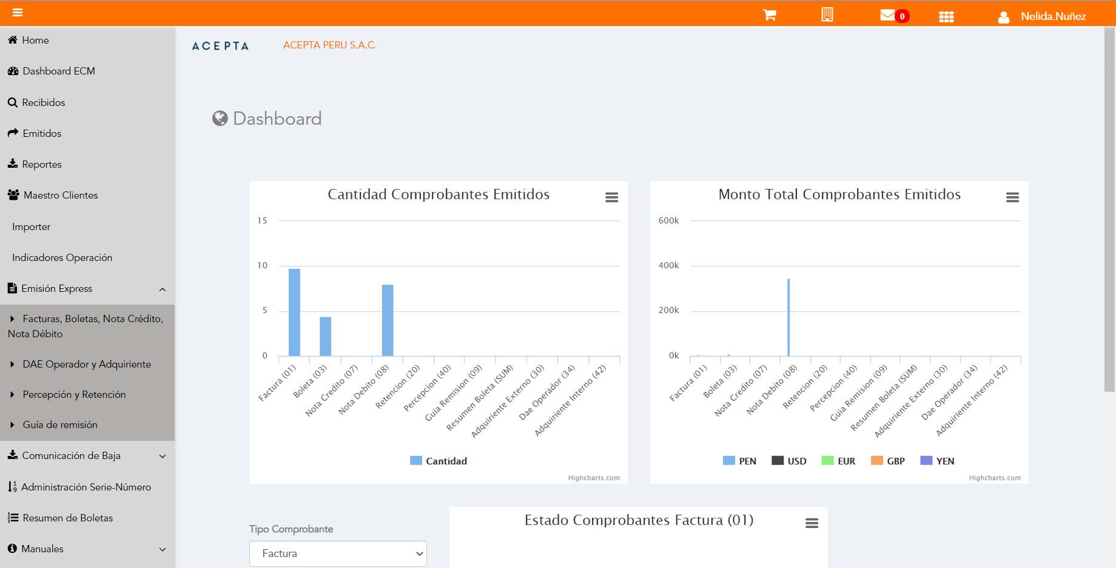

Click a subopción Facturas Boletas NotaCredito NotaDebito

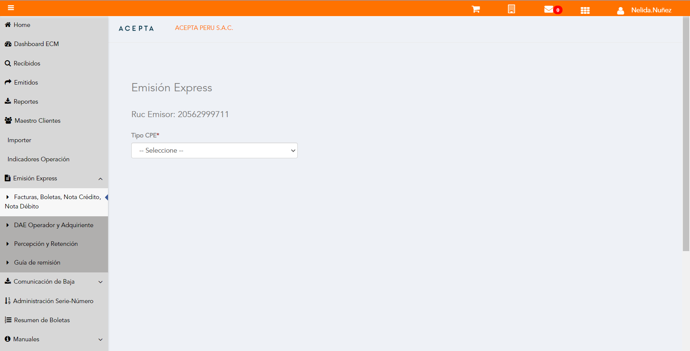

Selección Tipo de CPE

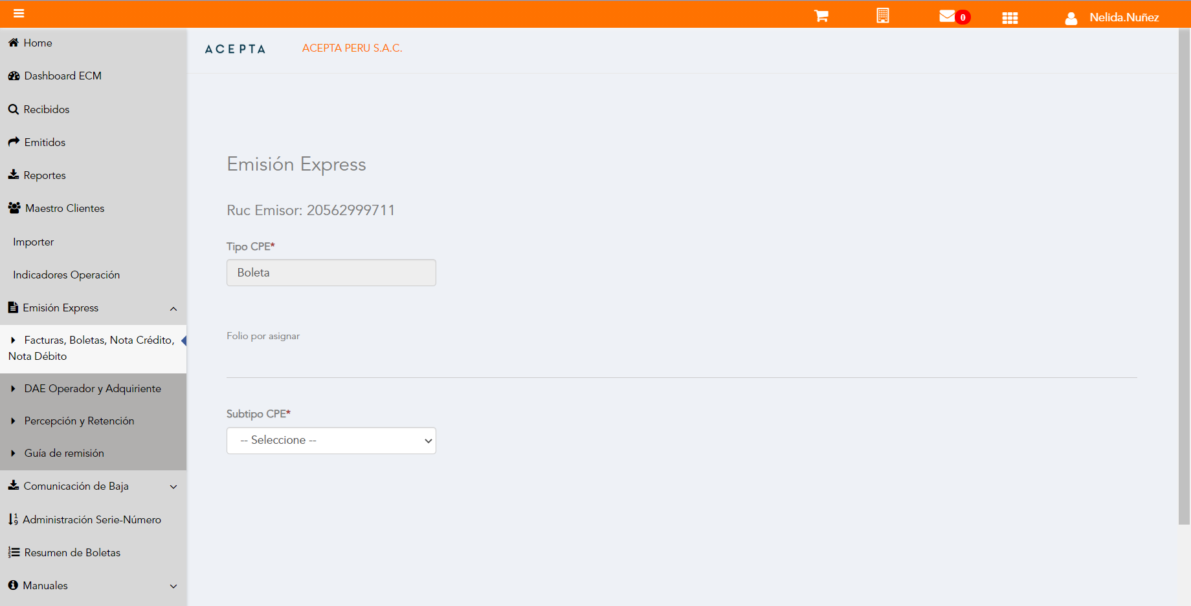

Selección Subtipo de CPE

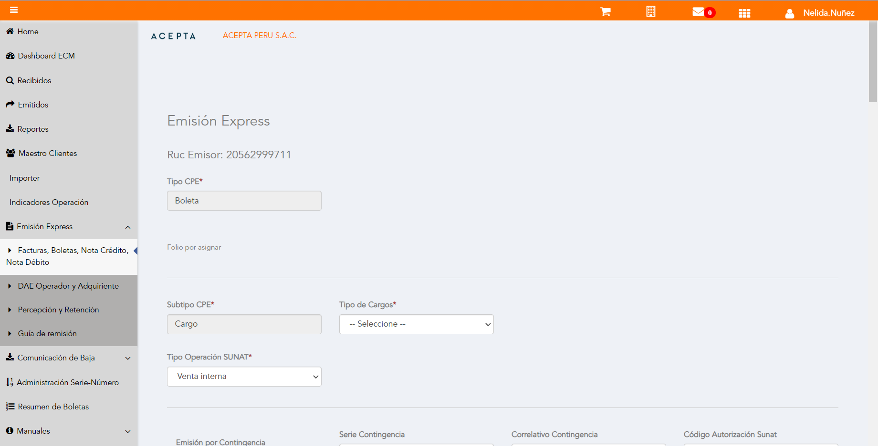

Seleccion Tipo Cargo

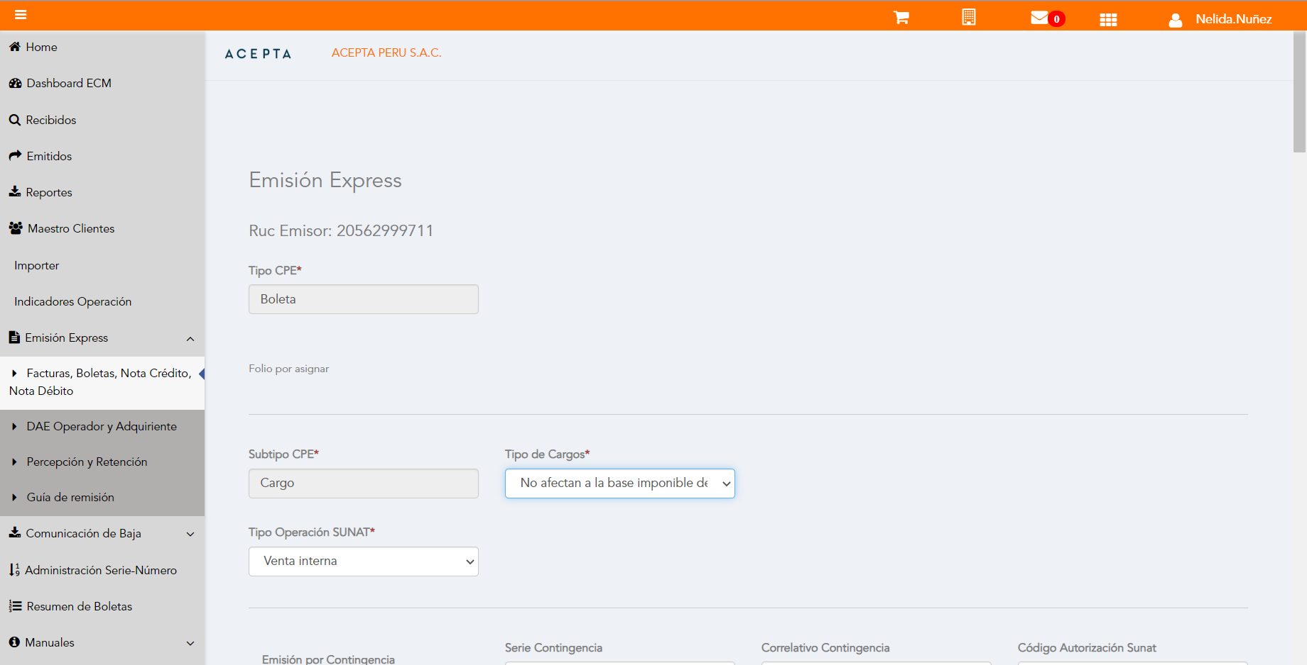

Se Agrega Fecha de Emisión

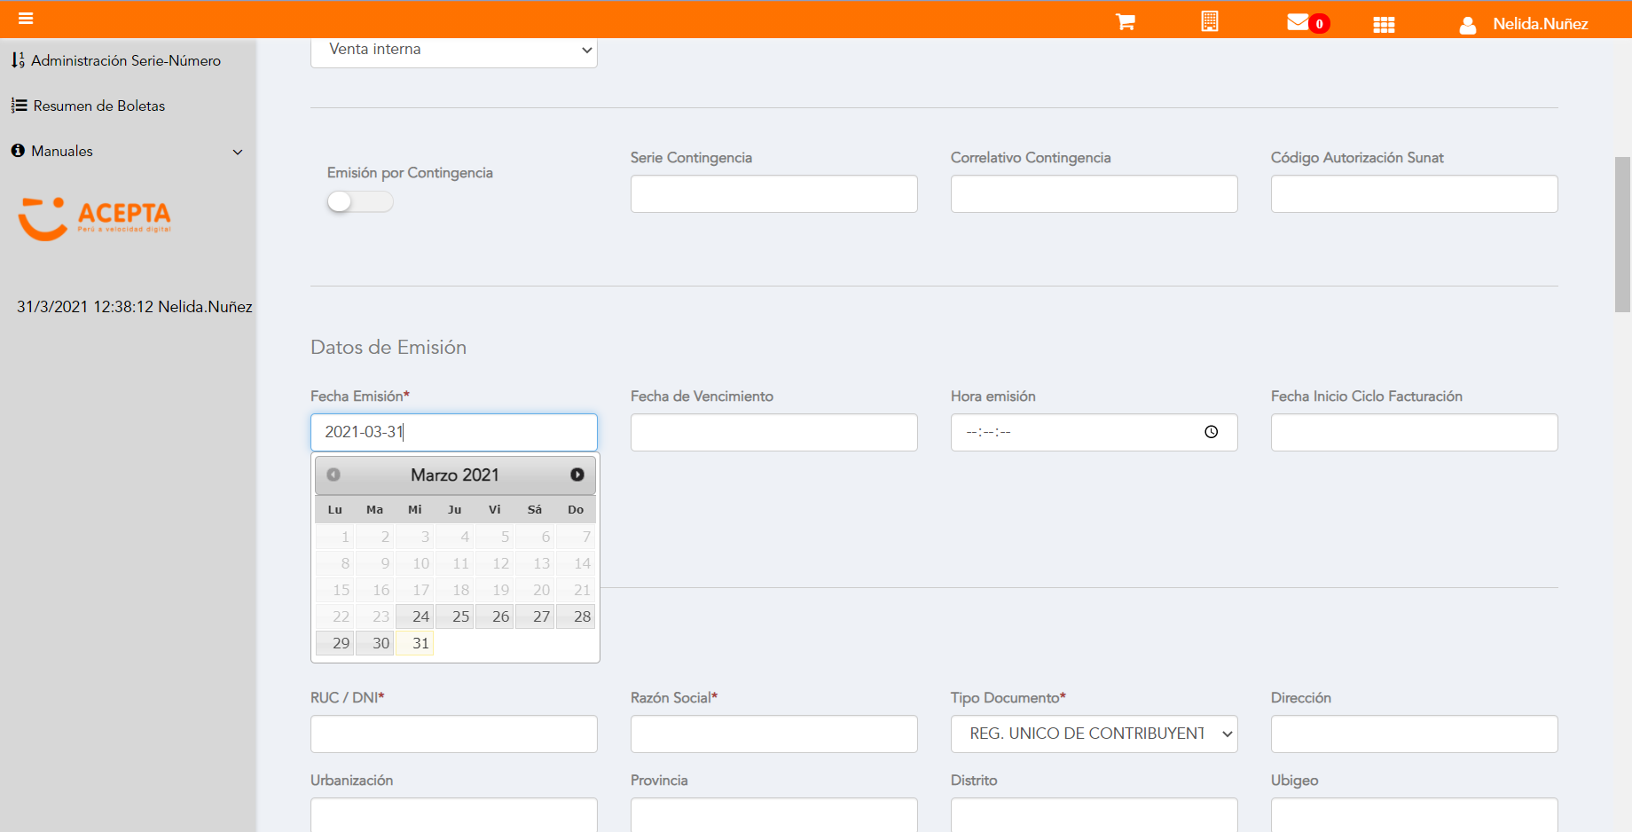

Datos de Receptor

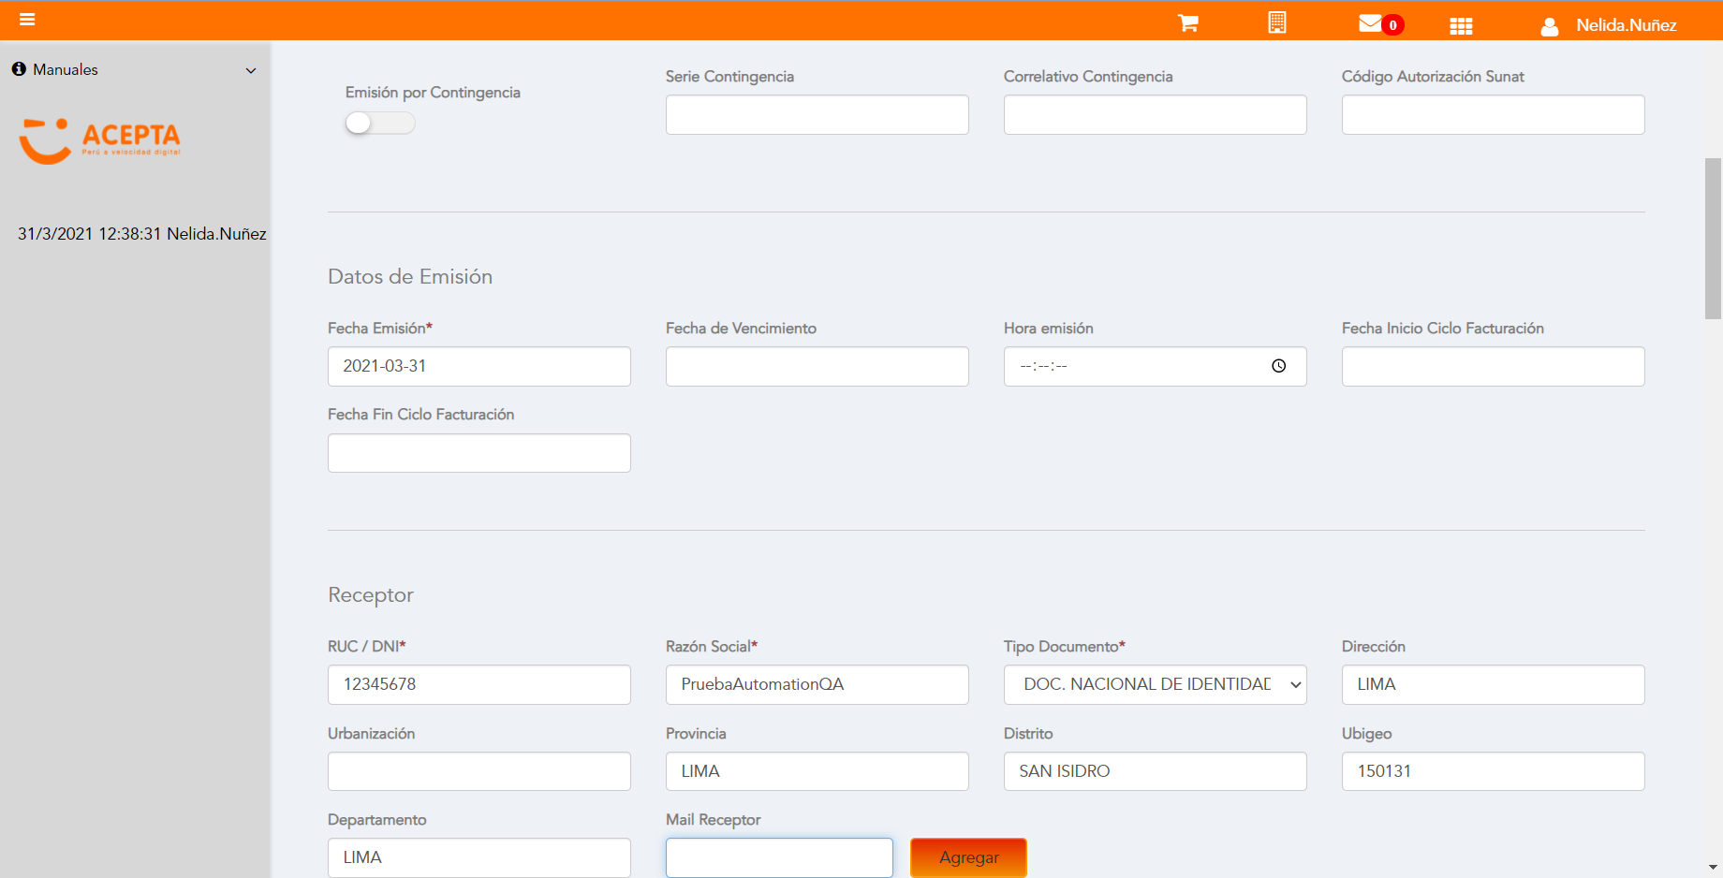

Producto NO Afecto

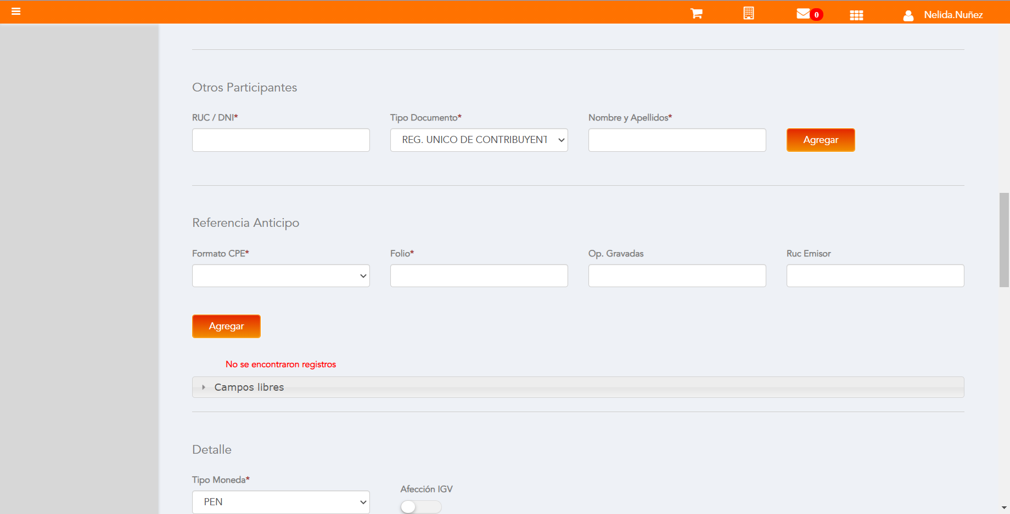

Se agrega Detalle de producto

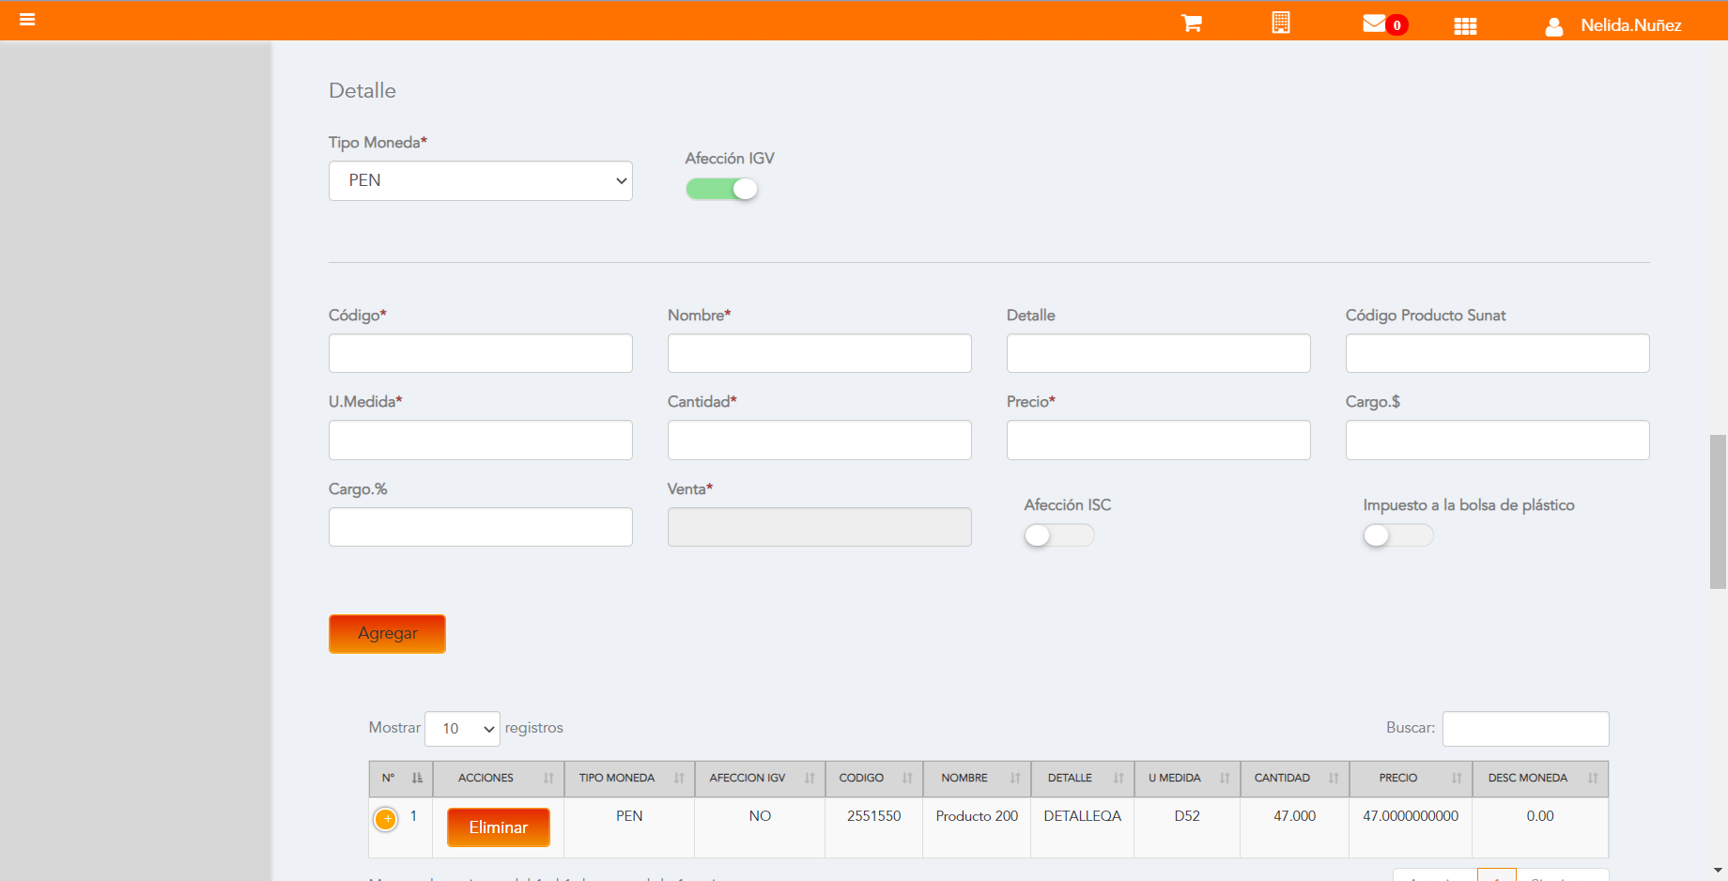

Se Agrega Cargo global

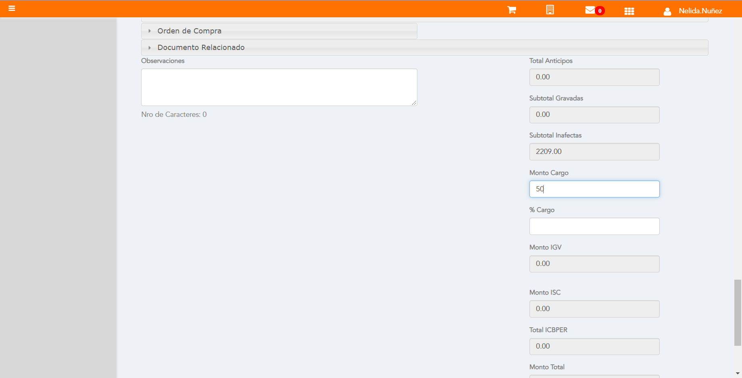

Click a botón Previsualizar

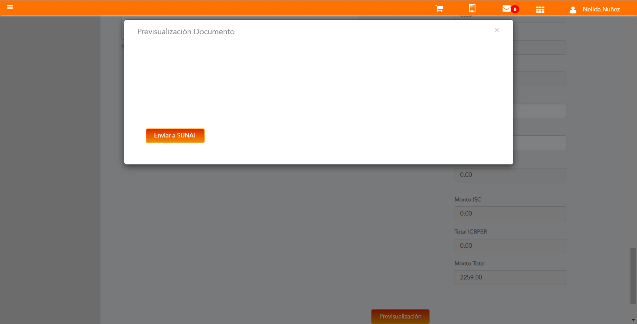

Click a botón Enviar a SUNAT

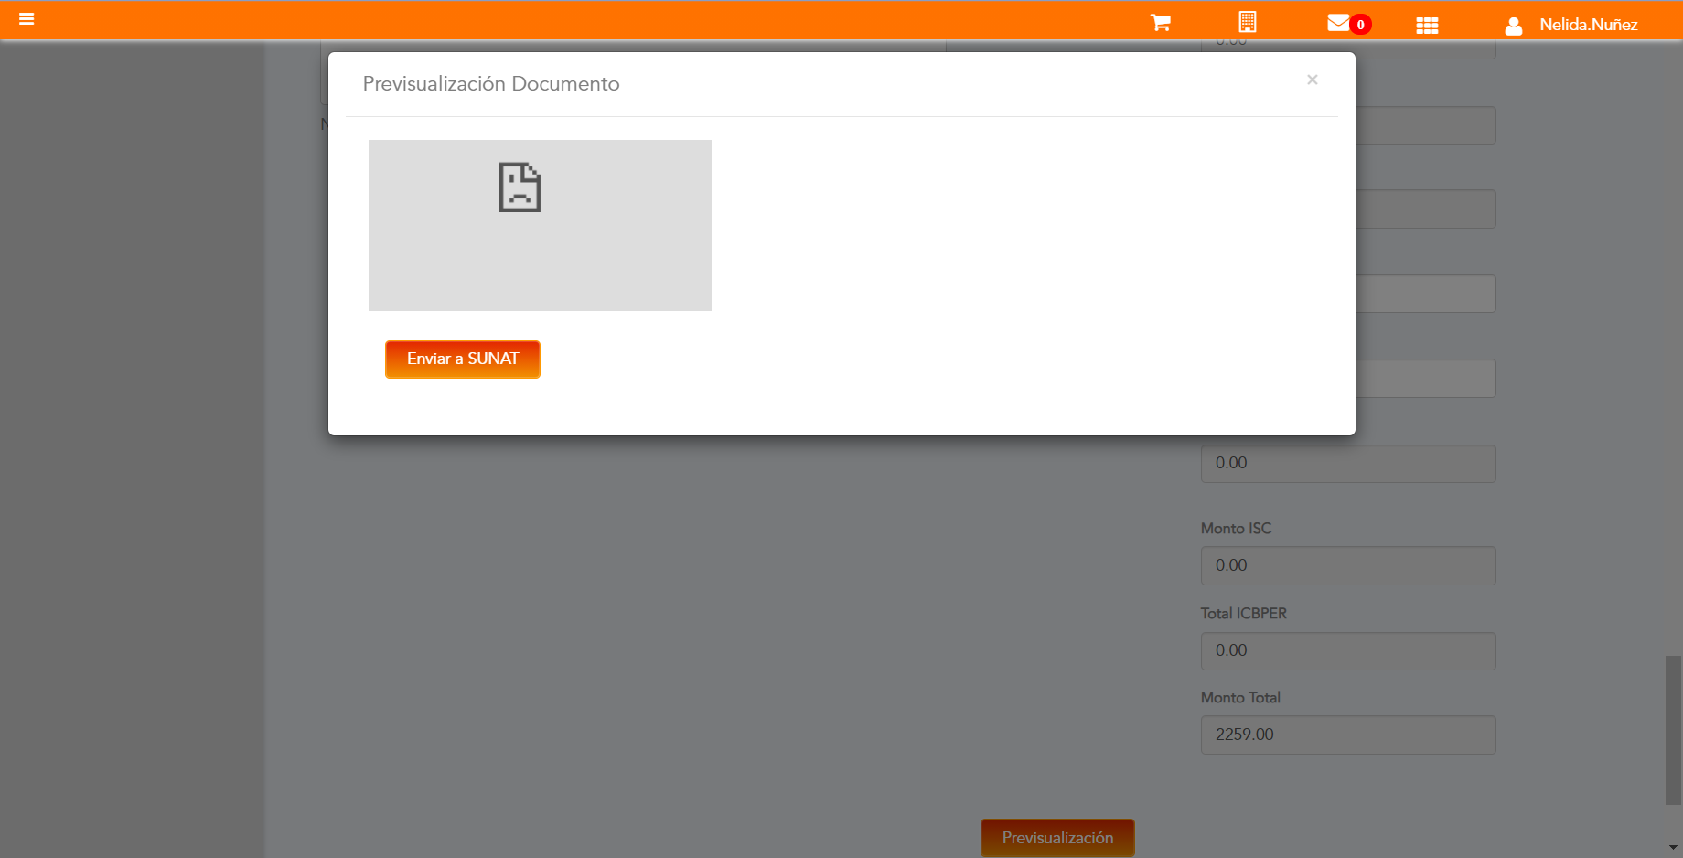

URL: http://qaacepta2104.acepta.pe/v01/D876015CB0AA228DF393B1CCF978ED9FEB7CA7E0?k=8a5a356321d7febf16b9164112986fef

Número de CPE: BP0100000545

Traza de CPE

